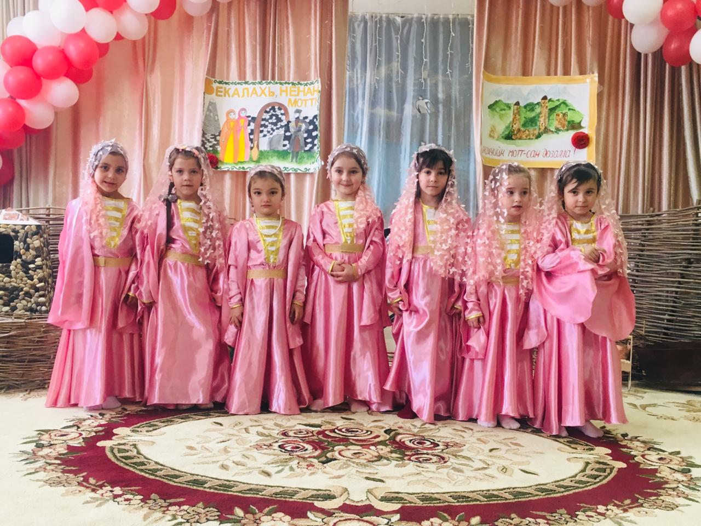
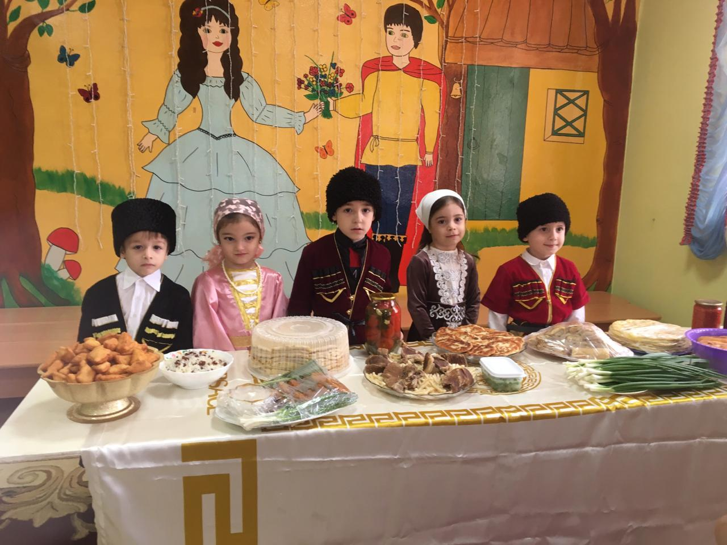
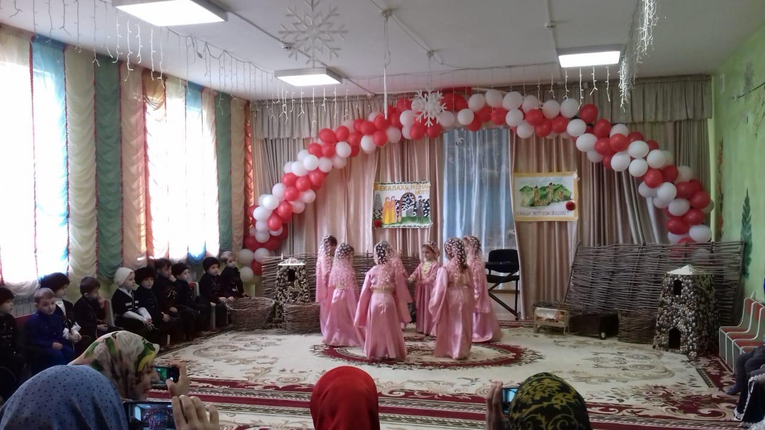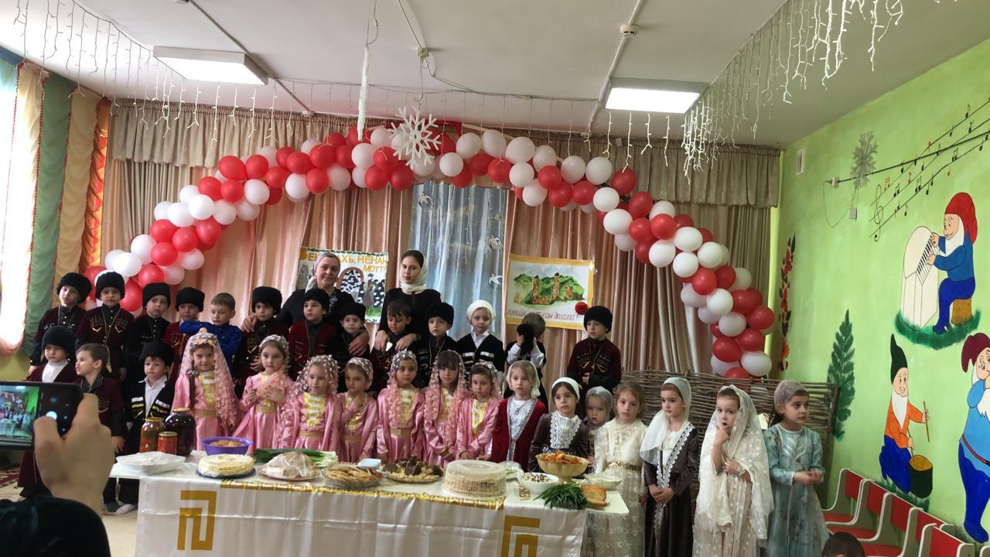
В последнее воскресенье апреля в нашей республике отмечается день родного языка.
Этот день отмечается с целью сохранения и развития чеченского языка.
На земном шаре существует около 6000 языков, половина из которых на грани исчезновения.
Большинство языков не имеют официальной «должности» - на них просто говорят…
На одном – 10 человек, на другом – 1000, на третьем – 1000, на 4-м – 10000…
В нашей Республике государственными являются 2 языка – чеченский и русский. Язык – величайшее богатство народа. Многие писатели, поэты внесли огромный вклад в развитие языка. А наш долг его сохранение. Без языка нет нации, сказал А-Х. Кадыров. Свою лепту в это важное дело сохранения родного языка вносим и мы с нашими маленькими воспитанниками.

